PRESSEINFORMATION
Techtronic Industries Redaktion:
Central Europe GmbH Pressebüro Dieter Tschorn & Partner
Walder Straße 53 Postfach 101152
40724 Hilden 69451 Weinheim
Tel. (02103) 960 149 Tel. (06201) 5 78 78
www.milwaukeetool.de www.pressebuero-tschorn.de

Starke Leistung überall und jederzeit
Mobile Stromversorgung IRPSUOP2500 für Baustellen

Ob auf der Baustelle, im Garten- und Landschaftsbau, bei kommunalen Betrieben oder im Forstbereich – der mobile Generator IRPSUOP2500 stellt die Stromversorgung sicher – jederzeit und überall. Er ist damit eine leistungsstarke und flexible Lösung, um kabelgebundene Geräte zu betreiben oder Werkzeugakkus direkt vor Ort aufzuladen. Mit hoher Kapazität und einer robusten Bauweise eignet sich die mobile Lösung auch für härteste Einsatzbedingungen.

Hohe Leistung und vielseitige Einsatzmöglichkeiten
Der IRPSUOP2500 arbeitet auf Basis der Milwaukee MX FUEL-Technologie mit einem fest verbauten 2,5 kWh-Akku. Mit einer Spitzenleistung von 7,2 kW und einer Dauerleistung von 3,6 kW eröffnen sich zahlreiche Anwendungsmöglichkeiten. Drei Netzsteckdosen (jeweils gesichert mit Fehlerschutzschalter mit 16 A-Sicherung) erlauben den gleichzeitigen Betrieb mehrerer Netzgeräte oder den Anschluss von Ladegeräten, um Werkzeugakkus direkt auf der Baustelle aufladen zu können.

Die Kapazität der „mobilen Powerbank“ ist ausreichend für das vollständige Aufladen von bis zu 20 M18-Akkus mit 5 Ah. Um auch mobile Endgeräte bequem zu laden, gibt es einen USB-C- und einen USB-A-Anschluss.

Schnelles Laden und intuitive Bedienung
Das Gerät ist mit einem intelligenten HMI-Bildschirm ausgestattet, der alle relevanten Betriebsdaten – darunter die abgerufene Leistung, verbleibende Laufzeit und Ladezustand – auf einen Blick anzeigt. Eine Besonderheit ist die Durchgangsstromfähigkeit: Während des Betriebes kann gleichzeitig der Generator selbst geladen werden. Der Akku erreicht 25 % Ladung innerhalb von 35 Minuten und ist nach drei Stunden voll aufgeladen.

Mobilität und Robustheit für den Baustellenalltag
Mit seinem stabilen Fahrgestell, großen Rädern und einem höhenverstellbaren Griffbügen lässt sich der IRPSUOP2500 einfach transportieren. Das widerstandsfähige Gehäuse ist nach IP54 vor Staub und Spritzwasser geschützt, ein Überrollkäfig und der Unterfahrschutz sorgen für zusätzliche Sicherheit.

Kompaktes und sicheres System mit ONE-KEY-Funktion
Der mobile Generator IRPSUOP2500 ist vollständig kompatibel mit dem PACKOUT-Aufbewahrungssystem. Werkzeugkoffer, Sortierboxen und andere systemkompatible Zubehörteile wie beispielsweise das Sechsfach-Schnellladegerät M18 MPC6 lassen sich für den Transport sicher fixieren. Die integrierte ONE-KEY-Funktionalität bietet neben einem cloudbasiertem Tracking-Netzwerk auch eine Bestandsverwaltung für den gesamten Gerätepark. Zudem ermöglicht ONE-KEY eine Fernverriegelung zum Schutz vor Diebstahl.

Nachhaltige Alternative zu Benzingeneratoren
Die Stromversorgung als Akku-Lösung stellt eine umweltfreundliche Alternative zu klassischen Benzingeneratoren dar. Sie arbeitet emissionsfrei, leise und ohne Vibrationen, wodurch die Belastung für Anwender und Umwelt minimiert wird. Zudem entfällt der Wartungsaufwand für Komponenten wie Vergaser oder Kraftstofffilter.

Weitere Informationen: www.milwaukeetool.de

Technische Daten:
Power Supply / Stromversorgung | IRPSUOP2500
Akku | Lithium-Ionen / MX FUEL
Ladezeit | 180 min
Kapazität | 2,5 kWh
Dauerleistung | 3600 W
Spitzenleistung | 7200 W
Gewicht | 47 kg

Fotos: Milwaukee
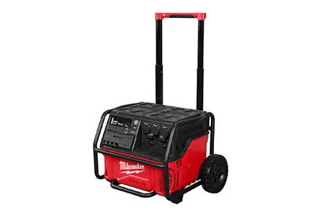
Die mobile Stromversorgung IRPSUOP2500 ist eine leistungsstarke und flexible Lösung, um kabelgebundene Geräte zu betreiben oder Werkzeugakkus direkt auf der Baustelle aufzuladen.

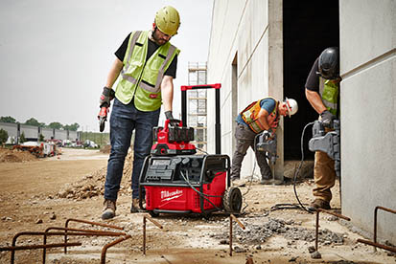
Die Kapazität der „mobilen Powerbank“ ist ausreichend für das vollständige Aufladen von bis zu 20 M18-Akkus mit 5 Ah.

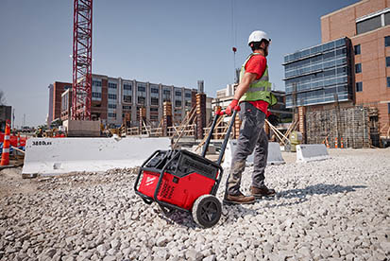
Auf großen Rädern und mit höhenverstellbarem Griffbügel lässt sich das Gerät auch im unebenen Gelände gut bewegen.

